Меню на 22.03.2022 г.
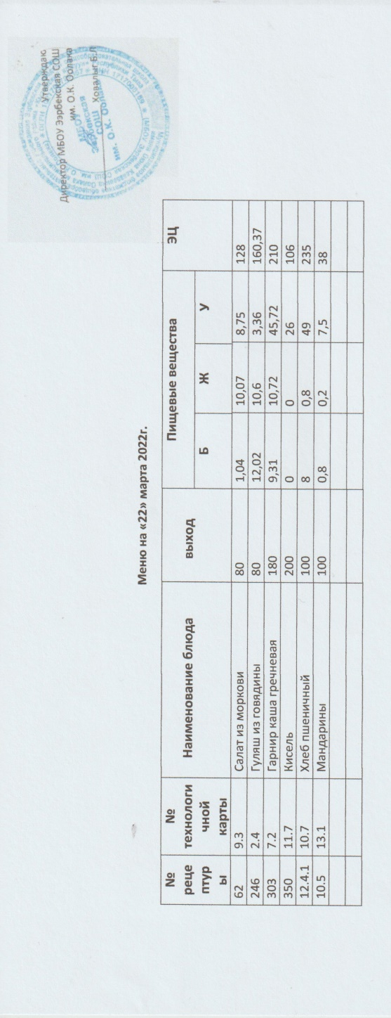
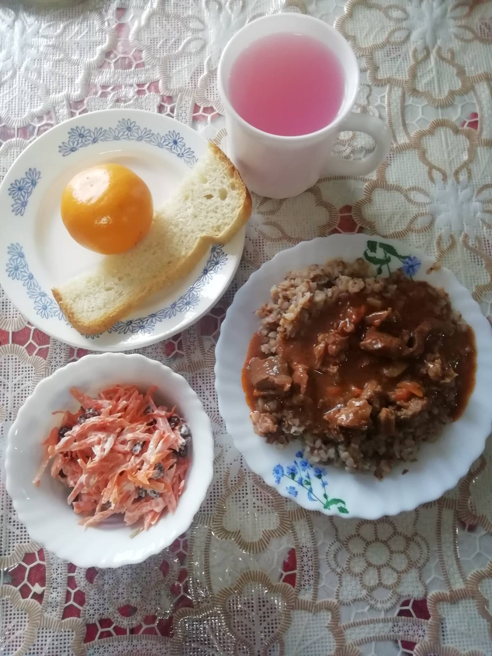

Технологическая карта кулинарного изделия (блюда) № 9.3
Наименование кулинарного изделия (блюда): Салат из отварной моркови
Номер рецептуры: 62
Наименование сборника рецептур: Сборник технических нормативов – 2.Сборник рецептур блюд и кулинарных изделий для питания школьников/Под ред. М.П. Могильного. – М.: ДеЛипринт, 2005 г.
Наименование сырья | Расход сырья и полуфабрикатов
Наименование сырья | 1 порц |  | 100 порц
Наименование сырья | брутто, г | нетто, г | брутто, кг | нетто, кг
Морковь | 120 | 93 | 12,0 | 9,3
Сахар | 5 | 5 | 0,5 | 0,5
Масло растительное | 3 | 3 | 0,3 | 0,3
Выход |  | 100 |  | 10,0
Химический состав, витамины и микроэлементы на 1 порцию
Белки (г): | 1,04 | Ca (мг): | 40,86
Жиры (г): | 10,07 | Mg(мг): | 30,40
Углеводы (г): | 8,75 | Fe(мг): | 0,57
Эн. ценность (ккал) | 128 | С (мг): | 4,0
Технология приготовления
Отварную очищенную морковь нарезают соломкой. Морковь соединяют с сахаром, заправляют растительным маслом.
Температура подачи не выше 14º С.
Требования к качеству
Внешний вид: морковь нарезана соломкой.
Консистенция: мягкая, сочная.
Цвет: оранжевый.
Вкус: умеренно сладкий, моркови.
Запах: моркови.
Технологическая карта кулинарного изделия (блюда) № 2.4
Наименование кулинарного изделия (блюда): Гуляш
Номер рецептуры: 246
2.Наименование сборника рецептур: Сборник технических нормативов - Сборник рецептур блюд и кулинарных изделий для питания школьников/Под ред. М.П. Могильного. – М.: ДеЛипринт, 2005 г.
Наименование сырья | Расход сырья и полуфабрикатов
Наименование сырья | 1 порц |  | 100 порц
Наименование сырья | брутто, г | нетто, г | брутто, кг | нетто, кг
Говядина (боковой и наружный куски тазобедренной части) | 101/126,3 | 74/92,5 | 10,1/12,6 | 7,4/9,3
Масло сливочное | 5/6,25 | 5/6,2 | 0,5/0.6 | 0,5/0,6
Лук репчатый | 11/13.8 | 10/12,5 | 1,1/1,4 | 1,0/1.25
Томатное пюре | 7/8,75 | 7/8,75 | 0,7/0,9 | 0,7/09
Мука пшеничная | 2/2,5 | 2/2,5 | 0,2/25 | 0,2/0,3
Масса тушеного мяса |  | 46/57,5 |  | 4,6/5,75
Масса соуса |  | 34/42,5 |  | 3,4/4,25
Выход |  | 80/100 |  | 8,0/10

Химический состав, витамины и микроэлементы на 1 порцию
Белки (г): | 12,02/15,02 | Ca (мг): | 8,09/10,1
Жиры (г): | 10,6/13,25 | Mg(мг): | 7,18/8,98
Углеводы (г): | 3,36/4,2 | Fe(мг): | 0,28/0,35
Эн. ценность (ккал) | 160,37/200,47 | С (мг): | 1,22/1,53

Технология приготовления
Нарезанное кубиками по 20-30 г. и обжаренное мясо заливают водой и тушат с добавлением пассерованного томатного пюре в закрытой посуде около часа. На бульоне оставшемся после тушения, готовят соус, добавляя в него пассерованный лук, соль, заливают им мясо и тушат 2-30 минут. За 10 минут до окончания тушения кладут лавровый лист.
Температура подачи не ниже 65º С.
Требования к качеству
Внешний вид: мясо нарезано кубиками, в соусе уложено на тарелку, сбоку - гарнир.
Консистенция: мяса - мягкая, сочная, соуса - однородная, слегка вязкая.
Цвет: мяса - серый, соуса - светло-коричневый.
Вкус: тушеного мяса в соусе, умеренно соленый.
Запах: мяса с ароматом овощей
Технологическая карта кулинарного изделия (блюда) № 7.2
Наименование кулинарного изделия (блюда): Каша гречневая рассыпчатая
Номер рецептуры: 303
Наименование сборника рецептур: Сборник технических нормативов - Сборник рецептур блюд и кулинарных изделий для питания школьников» /Под ред. М.П. Могильного. – М.: ДеЛипринт, 2005 г.
Наименование сырья | Расход сырья и полуфабрикатов
Наименование сырья | 1 порц |  | 100 порц
Наименование сырья | брутто, г | нетто, г | брутто, кг | нетто, кг
Крупа гречневая | 83 | 83 | 8,3 | 8,3
Масса каши |  | 173 |  | 17,3
Масло сливочное | 8 | 8 | 0,8 | 0,8
Выход с маслом |  | 180 |  | 18,0
Химический состав, витамины и микроэлементы на 1 порцию
Белки (г): | 9,31 | Ca (мг): | 107,16
Жиры (г): | 10,72 | Mg(мг): | 14,4
Углеводы (г): | 45,72 | Fe(мг): | 2,97
Эн. ценность (ккал) | 210 | С (мг): | 0,96
Технология приготовления
Подготовленную крупу всыпают в подсоленную кипящую жидкость. Всплывшие пустотелые зерна удаляют. Кашу варят до загустения, помешивая. Когда каша сделается густой, перемешивание прекращают, закрывают котел крышкой и дают каше упреть около 2,5 ч. За это время она приобретает своеобразный, приятный запах и цвет. При отпуске горячую рассыпчатую кашу кладут на тарелку и поливают кипяченым сливочным маслом.
Температура подачи не ниже 65º С.
Требования к качеству
Внешний вид: зерна крупы полностью набухшие, мягкие, сохраняют форму и упругость. Зерна крупы разделяются. Каша полита маслом.
Консистенция: однородная, крупинки плотные, рассыпчатая.
Цвет: свойственный данному виду крупы.
Вкус: свойственный данному виду крупы (без привкусов прогорклости и затхлости) и др. компонентов соответствии с рецептурой.
Запах: свойственный данному виду крупы
Технологическая карта кулинарного изделия (блюда) № 11.7
Наименование кулинарного изделия (блюда): Кисель из брусники или кисель из концентрата
Номер рецептуры: 350
2Наименование сборника рецептур: Сборник технических нормативов - Сборник рецептур блюд и кулинарных изделий для питания школьников /Под ред. М.П. Могильного. – М.: ДеЛипринт, 2005 г.
Наименование сырья | Расход сырья и полуфабрикатов
Наименование сырья | 1 порц |  | 100 порц
Наименование сырья | брутто, г | нетто, г | брутто, кг | нетто, кг
Кисель из брусники
Брусника | 21 | 20 | 2,1 | 2,0
Сахар-песок | 20 | 20 | 1,0 | 1,0
Крахмал картофельный | 9 | 9 | 0,9 | 0,9
Вода | 183 | 183 | 18,3 | 18,3
Выход |  | 200 |  | 20
Или кисель из концентрата на плодовых или ягодных концентратах
Кисель из концентрата | 24 | 24 | 2,4 | 2,4
Сахар-песок | 10 | 10 | 1,0 | 1,0
Вода | 190 | 190 | 19,0 | 19,0
Выход |  | 200 |  | 20,0
Химический состав, витамины и микроэлементы на 1 порцию
Белки (г): | 0 | Ca (мг): | 12
Жиры (г): | 0 | Mg(мг): | 2
Углеводы (г): | 26,0 | Fe(мг): | 0,2
Эн. ценность (ккал) | 106 | С (мг): | 1,8

Технология приготовления
Бруснику перебирают, удаляют плодоножки и моют. Ягоды протирают. Сок отжимают и процеживают. Мезгу заливают горячей водой, проваривают при слабом кипении 10-15 минут и процеживают. В полученный отвар добавляют сахар, доводят до кипения и при помешивании сразу вливают подготовленный крахмал, вновь доводят до кипения и добавляют отжатый сок. Крахмал присоединяют следующим способом: его разводят охлажденным отваром (на 1 часть отвара крахмала 5 частей отвара) и процеживают. Готовый кисель отпускают в стаканах.
Кисель из концентрата разводят равным количеством холодной воды, полученную смесь вливают в кипящую воду, добавляют сахар, кислоту лимонную и, непрерывно помешивая, доводят до кипения. Охлаждают. Готовый кисель отпускают в стаканах.
Температура подачи не выше 14º С.
Внешний вид: однородная полупрозрачная масса, без пленки на поверхности и частиц непротертых продуктов.
Консисте
Цвет: соответствующий.
Вкус: сладкий с кисловатым привкусом.
Запах: соответствующий.

Технологическая карта кулинарного изделия (блюда) № 10.7
Наименование кулинарного изделия (блюда): Хлеб пшеничный
Номер рецептуры: № 12.4.1.3.Семидневное меню для основных вариантов стандартных диет с использованием блюд оптимизированного состава, применяемых в лечебном питании в медицинских организациях Российской Федерации» (Москва 2014 год),
Наименование сырья | брутто, гр | нетто, гр
Хлеб пшеничный | 100 | 100
Выход |  | 100

 | 100гр | 50 гр
Белки (г): | 8 | 4
Жиры (г): | 0,8 | 0,4
Углеводы (г): | 49 | 24,5
Эн. ценность (ккал) | 235 | 112,5
Технология приготовления: Хлеб разрезать на порции
13.Фрукты, соки.
Технологическая карта кулинарного изделия (блюда) № 13.1
Наименование кулинарного изделия (блюда): Яблоко,
Номер рецептуры: № 10.5
3.Семидневное меню для основных вариантов стандартных диет с использованием блюд оптимизированного состава, применяемых в лечебном питании в медицинских организациях Российской Федерации» (Москва 2014 год),
Наименование сырья | брутто, г | нетто, г
яблоко | 227 | 200
Выход |  | 200

Белки (г): | 0,8
Жиры (г): | 0,8
Углеводы (г): | 19,6
Эн. ценность (ккал) | 94 | С (мг):
Технология приготовления: яблоки тщательно вымыть, раздать поштучно

